В школе №853 прошел антинаркотический брифинг
18.03.2025
18.03.2025
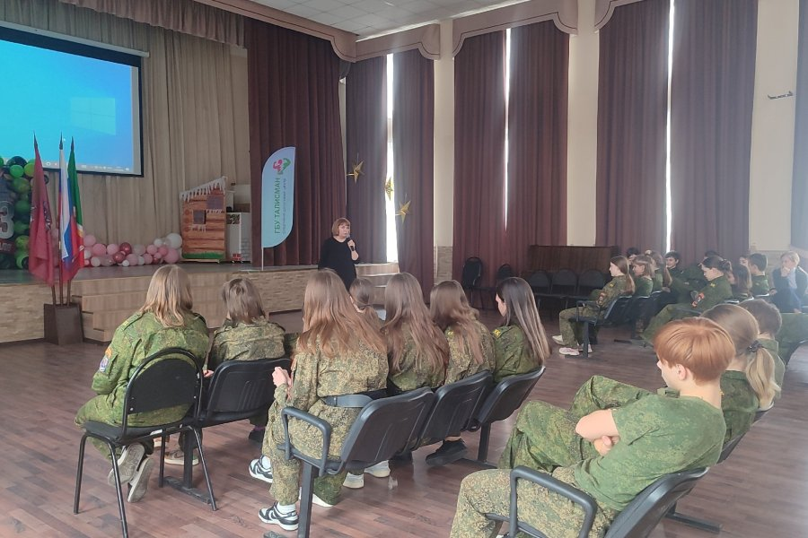
В зеленоградской школе №1353 специалисты ГБУ «Талисман» совместно с медицинским психологом наркологического диспансера филиала №10 Еленой Фоминовой и оперуполномоченным отдела по контролю за оборотом наркотиков УВД по ЗелАО ГУ МВД России по Москве Светланой Хальзовой провели подростковый лекторий – профилактический брифинг «Как сказать – НЕТ!».
На мероприятии были подняты темы вредных привычек, как правильно отказать, когда тебе предлагают что-либо попробовать.
Также учащимся был показан мультфильм, в котором раскрылась тема вреда курения для здоровья человека и как не попадать на уловки людей, которые предлагают что-то попробовать.
Фото: ГБУ «Талисман»

Адрес страницы: http://zelao.mos.ru/presscenter/news/detail/12862674.html
Префектура Зеленоградского административного округа города Москвы

